Отчёт по лабораторной работе №11

Дисциплина: Операционные системы

Татьяна Александровна Лебединец

Содержание

# Цель работы

Познакомиться с операционной системой Linux.

# Выполнение лабораторной работы

# Задание1

***1.***  
Создаем файл и пишем соответствующие скрипты. (рис. -@fig:001)  
  
![Рис 1 - step 1](image/1.png) {#fig:001 width=70%}

Скрипт 1: (рис. -@fig:002) (рис. -@fig:003)

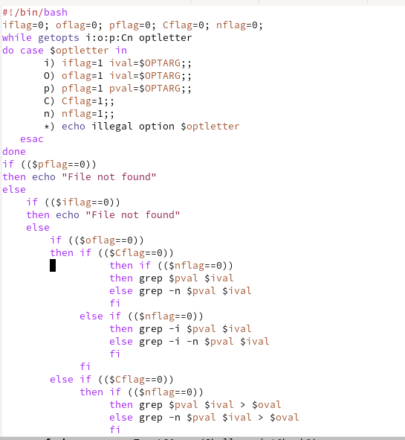 {#fig:002 width=70%}

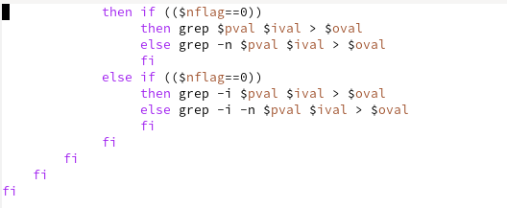 {#fig:003 width=70%}

***2.***  
 Выполняем 2 шаг из л.р.

Проверка работы скрипта 2 (рис. -@fig:004)

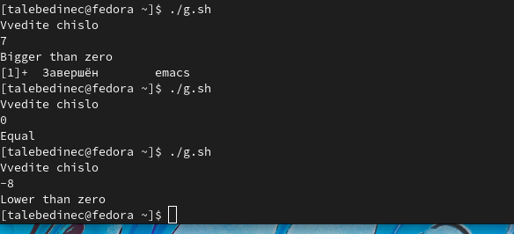 {#fig:004 width=70%}

***3.***  
Скрипт 3 (рис. -@fig:005)

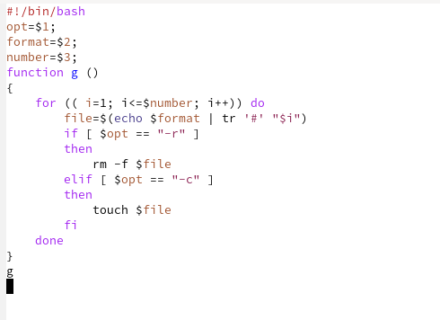 {#fig:005 width=70%}

Проверка скрипта 3 (рис. -@fig:006)

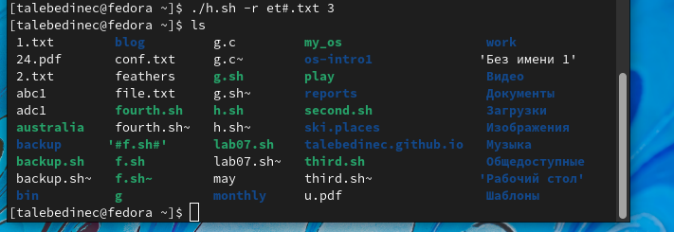 {#fig:006 width=70%} ***4.*** Скрипты 4 (рис. -@fig:007) Проверка скрипта 4 (рис. -@fig:008)

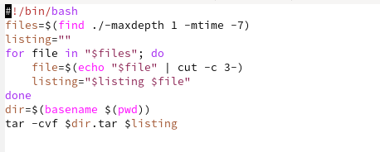 {#fig:007 width=70%}

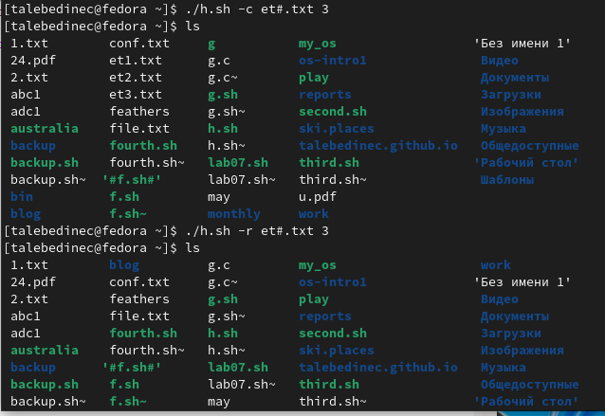 {#fig:008 width=70%}

# Выводы

Я изучила основы программирование в оболочке ОС UNIX и научилась писать более сложные командные файлы.

#Контрольные вопросы

# Список литературы